COLEGIO DEL SAGRADO CORAZÓN
Puerto Colombia

Nombre:______________________________________________Fecha:24/09/21

- Observa el dinero que tiene Antonieta.
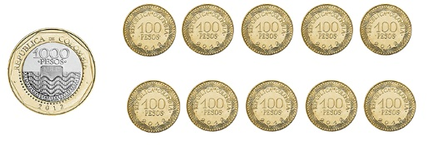

¿Cuánto dinero tiene en total Antonieta?

- 1.000
- 2.000
- 3.000

- Observa el dinero que tiene Samuel.

¿Cuánto dinero le falta a Samuel para completar $1.000?
- 300
- 500
- 700

- Observa la siguiente secuencia.
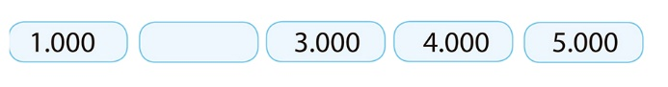

¿Cuál es el número que va en la segunda casilla de la secuencia?
- 1.000
- 2.000
- 3.000

